Trois textes

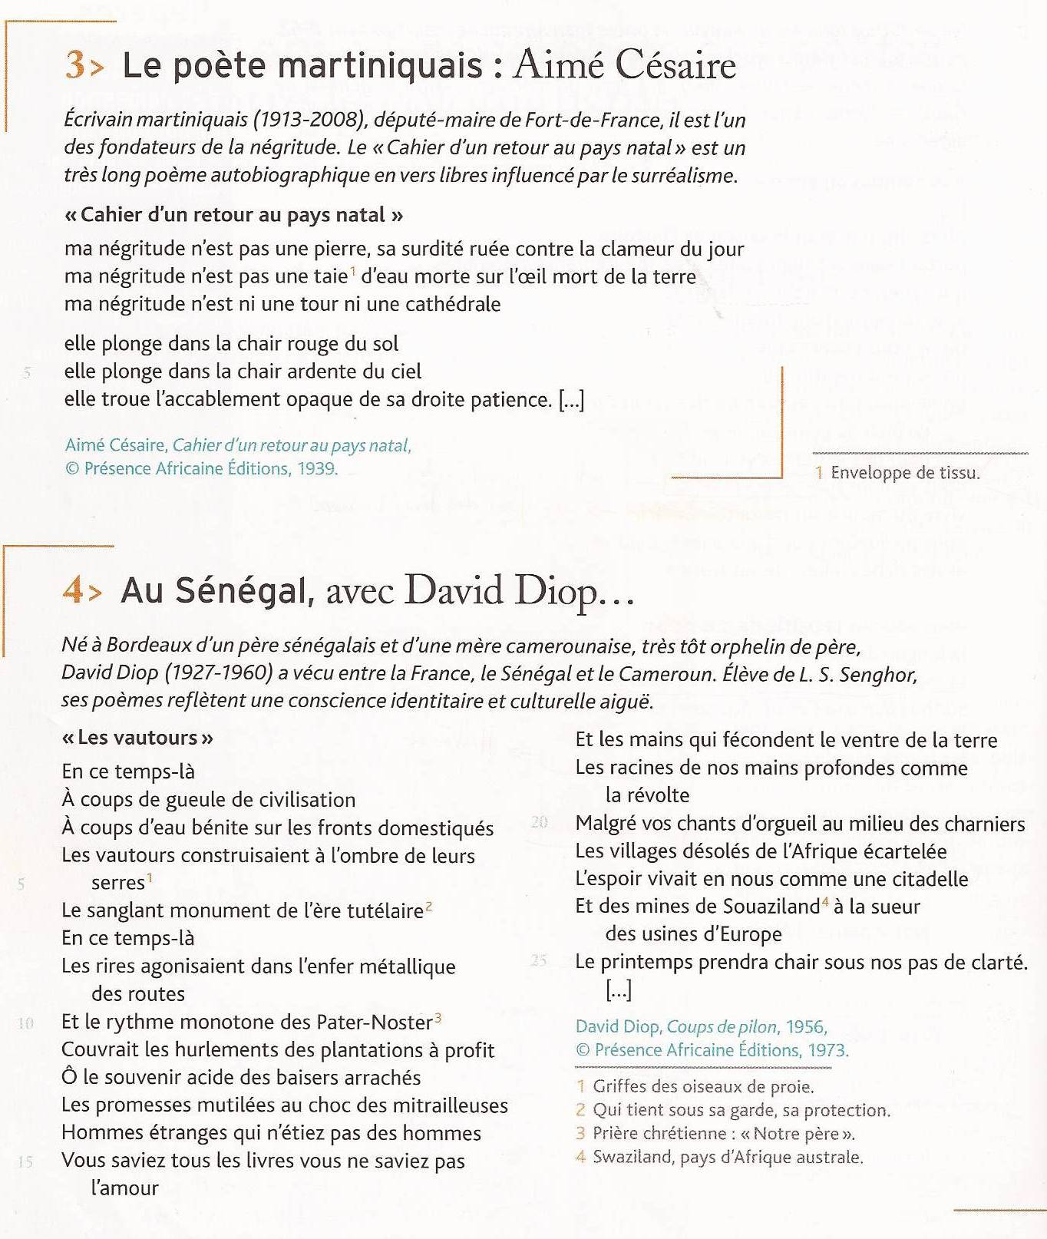

**Le poète martiniquais :** Aimé Césaire

*Ecrivain martiniquais (1913-2008), député-maire de fort de France, il est l’un des fondateurs de la négritude. Le « Cahier d’un retour au pays natal » est un très long poème autobiographique en vers libres influencé par le surréalisme.*

« Cahier d’un retour au pays natal »

Ma négritude n’est pas une pierre, sa surdité ruée contre la clameur du jour

Ma négritude n’est pas une taie1 d’eau morte sur l’œil mort de la terre

Ma négritude n’est ni une tour ni une cathédrale

Elle plonge dans la terre rouge du sol

Elle plonge dans la chair ardente du ciel

Elle troue l’accablement opaque de sa droite patience […]

Aimé Césaire, *Cahier d’un retour au pays natal*,

Présence Africaine Editions, 1939

1. Enveloppe de tissus.

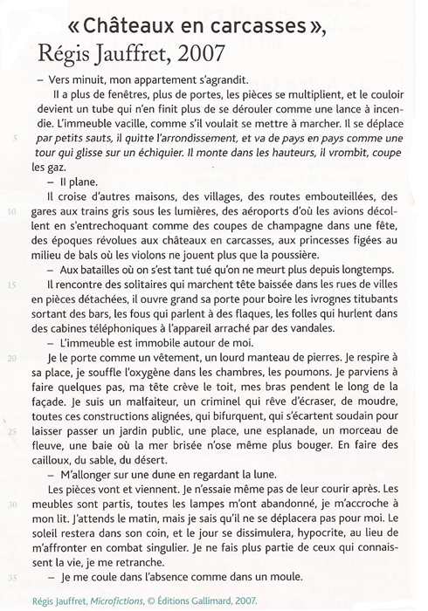

**« Châteaux en carcasses »,**

Régis Jauffret, 2007

– Vers minuit, mon appartement s’agrandit.

II a plus de fenêtres, plus de portes, les pièces se multiplient, et le couloir devient un tube qui n’en finit plus de se dérouler comme une lance à incendie. L’immeuble vacille, comme s’il voulait se mettre à marcher. Il se déplace par petits sauts, il quitte l’arrondissement, et va de pays en pays comme une tour qui glisse sur un échiquier. Il monte dans les hauteurs, il vrombit, coupe les gaz.

– II plane.

Il croise d’autres maisons, des villages, des routes embouteillées, des gares aux trains gris sous les lumières, des aéroports d’où les avions décollent en s’entrechoquant comme des coupes de champagne dans une fête, des époques révolues aux châteaux en carcasses, aux princesses figées au milieu de bals où les violons ne jouent plus que la poussière.

– Aux batailles où on s’est tant tué qu’on ne meurt plus depuis longtemps. Il

rencontre des solitaires qui marchent tête baissée dans les rues de villes en pièces détachées, il ouvre grand sa porte pour boire les ivrognes titubants sortant des bars, les fous qui parlent à des flaques, les folles qui hurlent dans des cabines téléphoniques à l’appareil arraché par des vandales.

– L’immeuble est immobile autour de moi. Je le porte comme un vêtement, un lourd

manteau de pierres. Je respire à sa place, je souffle l’oxygène dans les chambres, les poumons. Je parviens à faire quelques pas, ma tête crève le toit, mes bras pendent le long de la façade. Je suis un malfaiteur, un criminel qui rêve d’écraser, de moudre, toutes ces constructions alignées, qui bifurquent, qui s’écartent soudain pour laisser passer un jardin public, une place, une esplanade, un morceau de fleuve, une baie où la mer brisée n’ose même plus bouger. En faire des cailloux, du sable, du désert.

– M’allonger sur une dune en regardant la lune.

Les pièces vont et viennent. Je n’essaie même pas de leur courir après. Les meubles sont partis, toutes les lampes m’ont abandonné, je m’accroche à mon lit. J’attends le matin, mais je sais qu’il ne se déplacera pas pour moi. Le soleil restera dans son coin, et le jour se dissimulera, hypocrite, au lieu de m’affronter en combat singulier. Je ne fais plus partie de ceux qui connaissent la vie, je me retranche.

– Je me coule dans l’absence comme dans un moule.

Régis Jauffret, *Microfictions*, Edition Gallimard, 2007

[**Pierre de RONSARD**](http://poesie.webnet.fr/lesgrandsclassiques/poemes/pierre_de_ronsard/pierre_de_ronsard.html)   (1524-1585)

**Mignonne, allons voir si la rose**

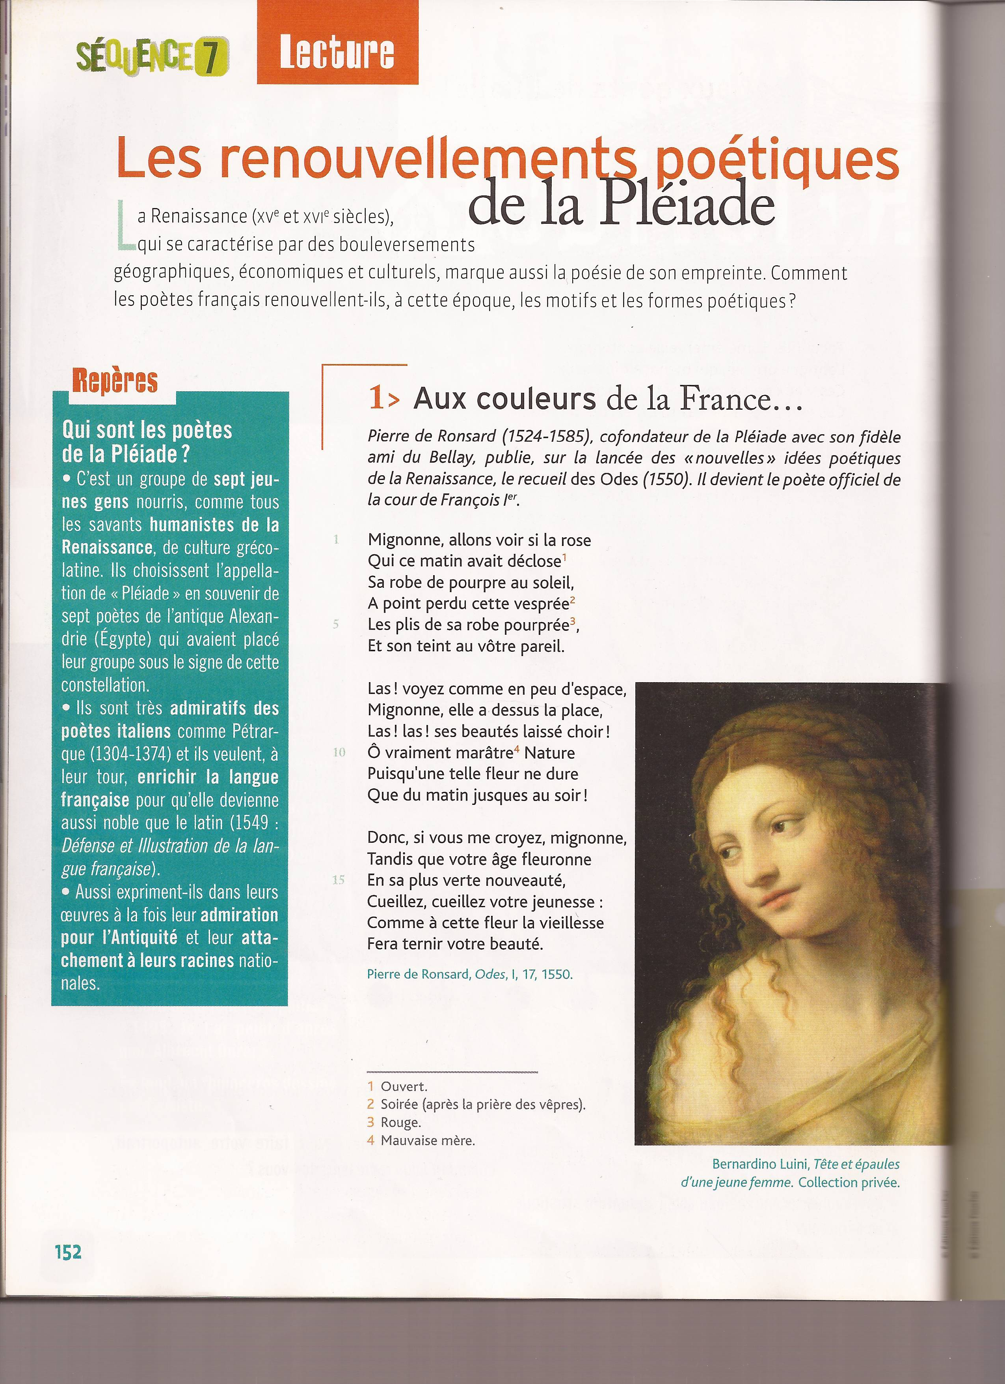

A Cassandre  
  
Mignonne, allons voir si la rose  
Qui ce matin avait déclose1  
Sa robe de pourpre au Soleil,  
A point perdu ceste vesprée2  
Les plis de sa robe pourprée3,  
Et son teint au vôtre pareil.  
  
Las ! voyez comme en peu d'espace,  
Mignonne, elle a dessus la place  
Las ! Las ! ses beautés laissé choir !  
Ô vraiment marâtre4 Nature  
Puis qu'une telle fleur ne dure  
Que du matin jusques au soir !  
  
Donc, si vous me croyez, mignonne,  
Tandis que votre âge fleuronne  
En sa plus verte nouveauté,  
Cueillez, cueillez votre jeunesse :  
Comme à cette fleur la vieillesse  
Fera ternir votre beauté.

1. Ouvert

2. Soirée (Après les vêpres)

3. Rouge

4. Mauvaise mère

Pierre de Ronsard, Odes, I, 17,1550.